Włoska robota, czyli majstersztyk architektoniczny między skałami Dolomitów. Połączenie szkła, drewna i stali w kultowym schronisku górskim Brentei
Odnowa górskiego schroniska Brentei skupiła się na dekompozycji tego, co stare oraz refunkcjonalizacji zgodnej z nowoczesną estetyką i pięknem. Działania trwające dwa lata zostały utrzymane w zgodzie ze zrównoważonym rozwojem, traktując potencjał krajobrazu górskiego jako swoistej formy architektonicznej. Oficjalne otwarcie odnowionego schroniska nastąpiło pod koniec czerwca 2022 roku.
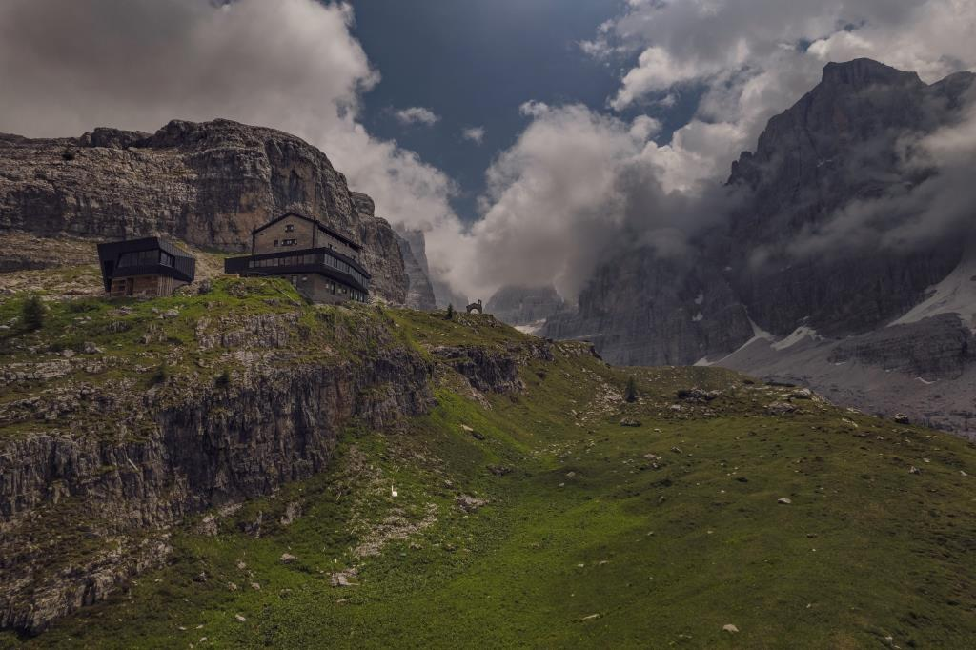
Rifugio Brentei, znajduje się na wysokości 2180 m n.p.m. w Dolomitach Brenta we włoskim regionie Trentino, niedaleko Madonny di Campiglio. Schronisko zbudowane w latach 30 XX wieku, początkowo miało służyć jako domek letniskowy. Przez długi czas było domem Bruno Detassis, kustosza Brenty, słynnego alpinisty z Trentino i wielkiego humanitarysty, który otworzył setki szlaków i przyczynił się do budowy Via delle Bocchette. Przez całe dekady miejsce było punktem centralnym spotkań wędrowców, wspinaczy i pasjonatów górskich aktywności, oferując miejsce do spania i posiłek. Pierwszą transformację budynek przeszedł w latach 50 ubiegłego wieku, zyskując oficjalnie miano schroniska. Brentei nieprzerwalnie przyjmowało kolejnych gości aż do 2020 roku, kiedy rozpoczęła się prawdziwa renowacyjna rewolucja.
Remont miał na celu modernizację pokoi, przebudowę dachu i budowę dużej, panoramicznej jadalni z ogromnym oknem, z którego roztacza się widok na majestatyczne Dolomity Brenty. Projekt, zarządzany przez Curzel Legno-Legno House Trentino, koncentruje się na zrównoważonym rozwoju środowiska i wykorzystuje do tego drewno, szkło i stal.
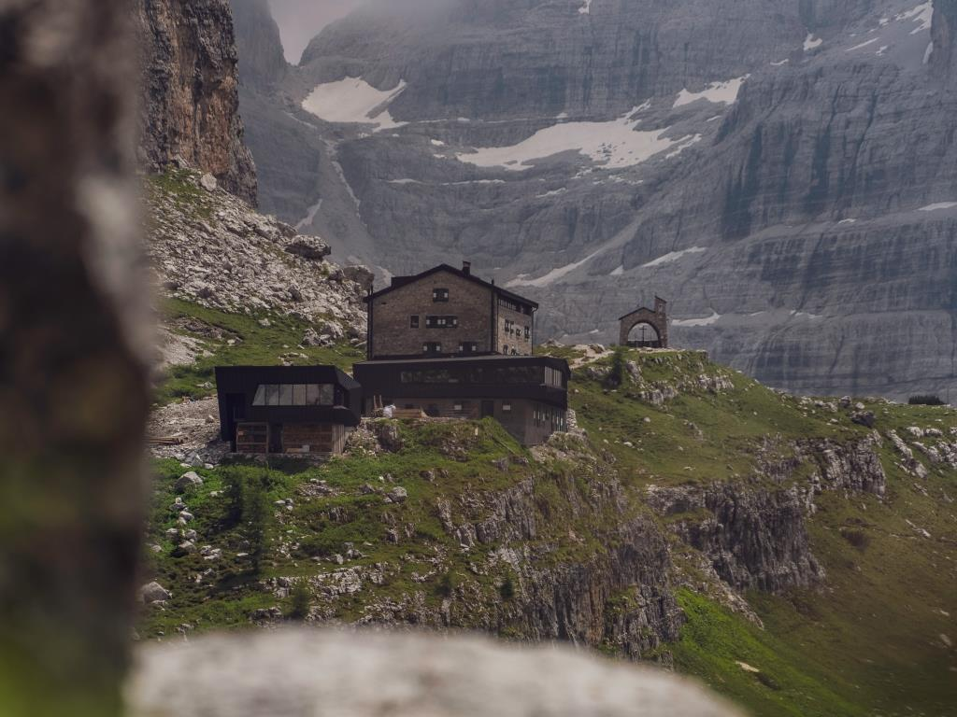
Prace remontowe na wysokości ponad 2 tys. metrów były uzależnione od warunków atmosferycznych, a w okresie zimowym całkowicie wstrzymywane. Ponieważ do schronienia można dotrzeć tylko pieszo wąską ścieżką, wszystkie materiały, w tym dźwig, zostały przetransportowane helikopterem i kolejką linową. Najważniejsze prace konstrukcyjne zostały ukończone jeszcze w 2020 roku, w kolejnym zaś sezonie wykończono dach nowej jadalni, ściany wewnętrzne, a podłogi, po instalacji ogrzewania, wyłożono płytkami. Schronisko po renowacji nabrało miejskiego charakteru, oferując bardziej komfortowe warunki, odpowiadając tym samym na potrzeby współczesnego „alpinisty”. W nowej aranżacji oddano również hołd tradycji, a mianowicie odsłonięto zewnętrzne kamienie wkomponowane w ściany schroniska, przypominając o wyczynie sprzed ponad 80 lat, gdy do budowy używano jedynie siły ludzkich mięśni.
O wyjątkowości projektu świadczy również samo miejsce, Dolomity w 2009 roku zostały wpisane na Listę Światowego Dziedzictwa UNESCO. Sposób, w jaki region projektuje swoje schronisko, daje również wyobrażenie o tym, jakie idee chce realizować w turystyce wysokogórskiej. Rifugio Brentei kładzie nacisk na ekspozycję natury i ważnych tradycji w nowoczesnej aranżacji.
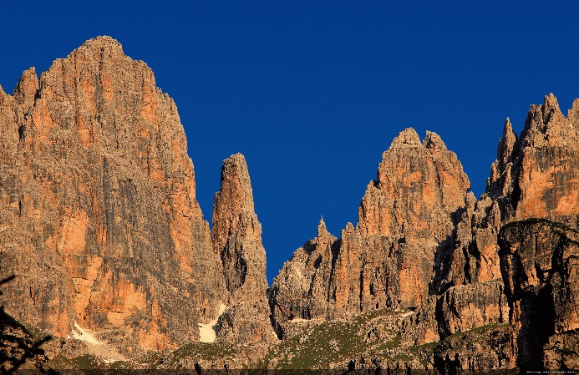
Do schroniska można dotrzeć z Madonna di Campiglio, znanego ośrodka turystycznego oraz z doliny Brentei, z której roztacza się wspaniała panorama na skalne ściany Brenty.

Więcej informacji na stronie schroniska: https://www.rifugiobrentei.it oraz na profilu IG: https://www.instagram.com/rifugio_brentei/
Więcej pomysłów na aktywny wypoczynek w regionie Trenitno na stronie: www.visittrentino.info

